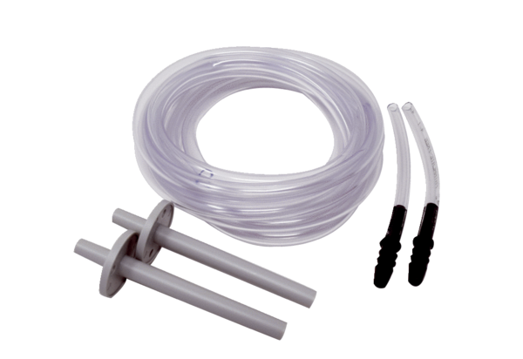Installationskit DDEx 500 IKVerpackungseinheit: 1 StückSortiment: C
Artikelnummer: 0157.0304Hersteller: MAICO

